说 明 书

**一种基于区块链的充电桩充电交易通讯方法及装置**

**技术领域**

本发明属于信息技术邻域，尤其涉及一种基于区块链的充电桩充电交易通讯方法及装置。

**背景技术**

传统的充电桩通讯模式主要采用TCP／IP协议，与中心服务器通讯，实现状态监控、充电交易等功能。

目前的物联网通讯方法的缺陷在于硬件或网络出现故障时，关键的通讯交易记录易被篡改，同时中心服务器的通讯压力过大。一旦中心服务器出现问题，充电桩运营网络服务将会中断，同时充电桩接入云端的风险也将转嫁到整个运营平台的网络安全问题上。

区块链是指一个分布式可共享的、通过共识机制可信的、每个参与者都可以检查的公开账本，但是没有一个中心化的单一用户可以对它进行控制，它只能够按照严格的规则和公开的协议进行修订。通过去中心化的、无需信任积累的信用建立范式，并集体维护一个可靠数据库，形成一种不可更改的分布式共享总帐。

**发明内容**

本发明的目的在于针对现有技术的不足，提供一种基于区块链的充电桩充电交易通讯方法,利用区块链技术，实现充电桩的物联设备自组网，而无需依靠集中式服务器的支持。

本发明方法借助区块链技术，记录充电桩的充电交易记录，并集体维护一个可靠的充电交易记录数据库，该数据库是按时间先后顺序记录的、不可篡改的、可信任的数据库，同时该数据库不是存储在某一个中心服务器上的。

如下图1所示，本发明提供的充电桩充电交易通讯方法，包括以下步骤：

（1）充电桩节点监听全网交易，通过验证的充电交易信息进入节点的内存池，并更新交易数据的Hash值；

（2）时间戳服务器对充电交易数据实施随机散列并加上时间戳；

每个时间戳应当将前一个时间戳纳入其随机散列值，每一个随后的时间戳都对之前的时间戳进行增强。

（3）向全网进行广播该充电交易记录，每一个充电桩节点将收到的充电交易信息纳入到一个区块中。

新的充电交易不需要通知到全部的充电桩节点，只要通知到足够多的节点即可。如果某个充电桩节点没有收到某特定区块，那么该节点就会发现自身缺少了某个区块，就可以提出下载该区块的消息请求。

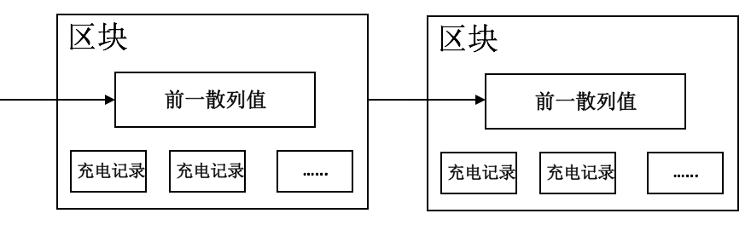

图1 充电交易区块链结构

如图2所示，本发明提供的充电桩充电交易通讯装置如下：

该装置部署在互联网环境下，每个充电桩节点定期更新区块链；当充电桩节点产生充电交易记录，需要向时间戳服务器请求时间戳信息，形成区块后，需要向全网广播；充电桩交易服务网关保持区块链同步，并提供第三方服务接口。

（1）充电桩节点：加载区块链节点服务，向时间戳服务器请求时间戳信息，生成充电交易信息，并打包到区块。

（2）时间戳服务器：提供全网统一的时间戳请求服务。

（3）充电桩交易服务网关：为应用服务端提供交易信息查询、统计服务。

**具体实施例**

（1）充电桩节点产生充电交易信息，向时间戳服务器请求时间戳，并基于以下结构进行区块打包。

充电交易信息的区块结构如下：

|  |  |
| --- | --- |
| 数据项 | 释义 |
| Version | 区块版本号 |
| Previousblockhash | 前一区块的256位HASH值 |
| Nextblockhash | 后一个区块的256位HASH值 |
| Merkleroot | 基于一个区块中所有交易的256位HASH值 |
| Time | 时间戳 |
| Bits | 压缩格式的当前目标HASH值 |
| Confirmations | 区块中数据变更的确认数 |
| Contents | 充电交易信息 |

（2）向全网广播充电交易信息，各个节点更新区块链信息，并标记同步完成状态。

（4）充电桩交易服务网关定期更新区块链信息，保持完整的区块链信息；同时解析区块信息形成结构化信息，存入数据库。

本发明的有益效果是：

1、充电桩充电交易通讯装置：本发明给出了一种充电桩充电交易通讯装置，通过去中心化，每个节点自我管理，可以大大提升充电交易的可靠性和可用性。

2、对等交易方法：本发明给出了一种对等交易方法，并基于区块链技术，拥有完整的交易记录，解决了传统中心模式的数据交换的不可追溯。

　　说 明 书 附 图

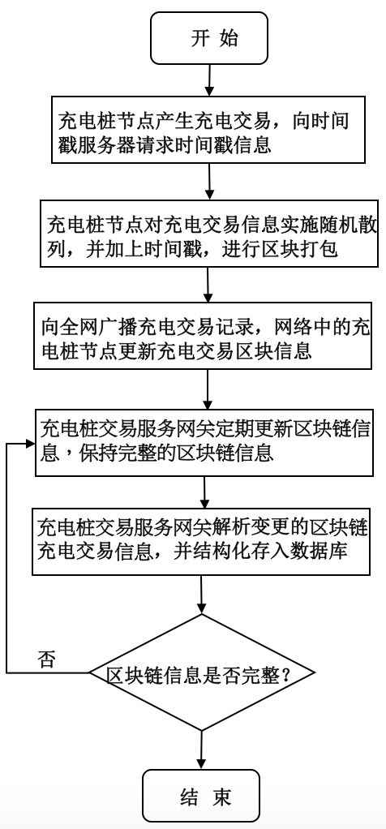

图1 充电桩充电交易通讯流程

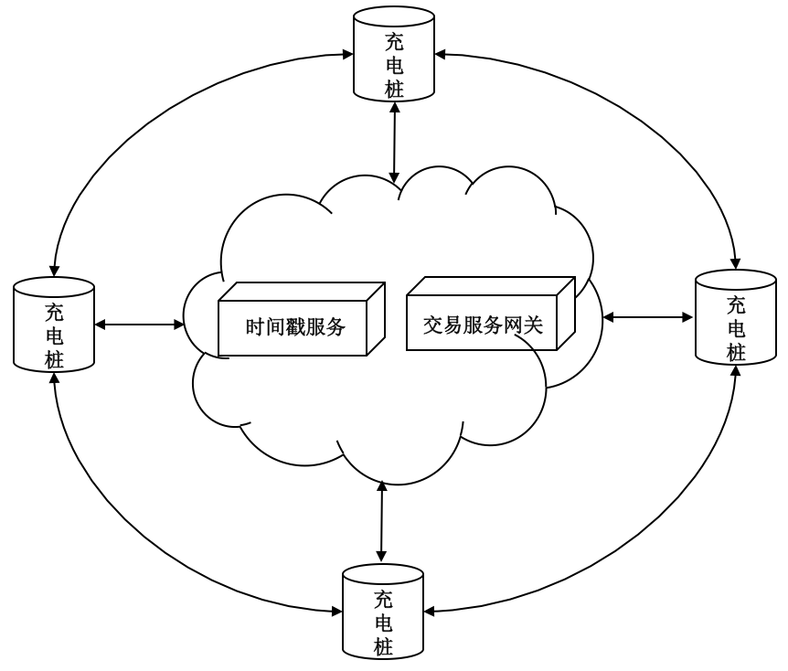

图2 充电桩交易通讯装置